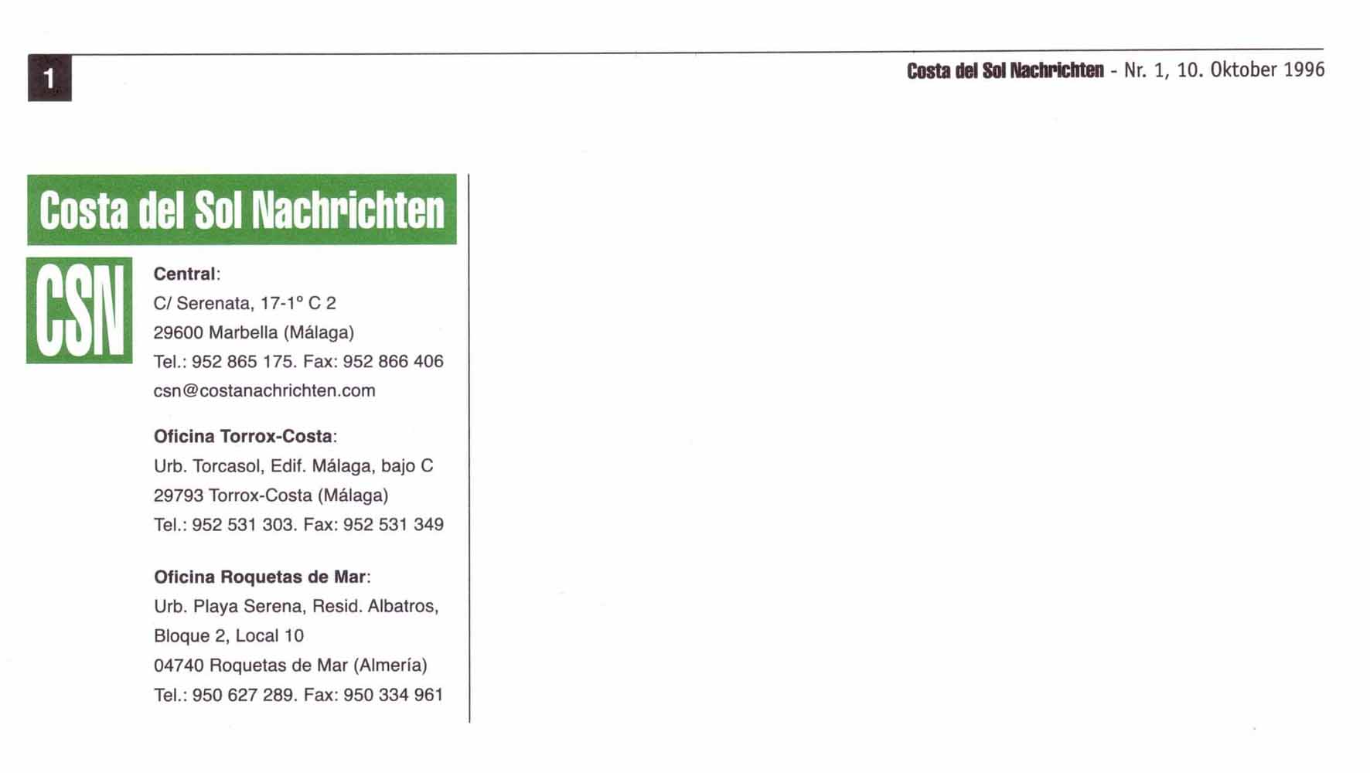
Deutschsprachige Wochenzeitung in Marbella/Málaga bietet
Redaktionspraktikum.
Voraussetzungen sind selbstverständlich Erfahrung im Medienbereich,
gute Spanischkenntnisse und Neugierde.

Bewerbungen, wenn möglich mit Arbeitsproben,
bitte an:
csn-red@costanachrichten.com

Wohnung wird gestellt
Termin: August – September 2007
Dauer: zwei Monate

Kontaktperson:
Irmgard Stauffer
Redaktionsassistentin
Costa del Sol Nachrichten
C/Serenata 17, 1° C 2
E-29600 Marbella
Málaga
Tel. 952 763 109
Fax 952 866 406

